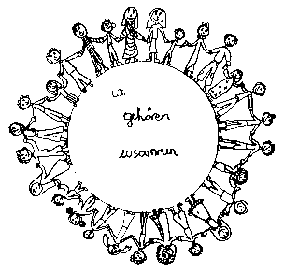 | Volksschule Zell an der Pram | 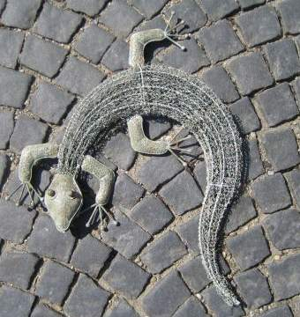  GeKo
 | Wir gehören zusammen

4755 Zell an der Pram, Bgm.Felix Meier-Str.1 Bezirk Schärding, Oberösterreich

fon und fax: 07764/8478 Schulkennzahl: 414371

E-Mail: vs.zell.pram @ gmail.com www.volksschule-zell.at

Elterninformation für November 30. Oktober 2017

Ein herzliches Dankeschön an alle Mütter der >Spiegelgruppe< für die Gesunde Jause an unserem Schulspartag!

Das ist los | am/um
Allerheiligen – Allerseelen: schulfrei | MI/DO | 1. + 2. November 2017
Buchausstellung im Pfarrheim | FR | 3. November 2017
Zahngesundheitserziehung:
für die Klassen 2a, 2b  für die Klassen 3a, 3b  für die Klassen 1, 4 | MO  DI  MI | 6. November 2017  7. November 2017  8. November 2017
VE für die 2. und 3. Klassen: Verkehrserzieher der Polizei kommen an unsere Schule | DO | 9. November 2017
Fotograf Franz Murauer  Bestellschein bitte bis 6. November eurem Kind wieder mitgeben, um den Ablauf am 17. November besser planen zu können | FR | 17. November 2017
Schuleinschreibung für das Schuljahr 2018/19  (Nähere Infos an Eltern der Schulanfänger folgen) | MO  MI | 27. November 2017  29. November 2017
Elternsprechtag  Liste zum Eintragen der Termine hängt ab Donnerstag, 23. November | DO | 30. November 2017
Beim Elternsprechtag besteht die Möglichkeit, Schulleibchen auf eine andere Größe umzutauschen!
Aktion >Christkindl in der Schuhschachtel<  Nähere Informationen dazu findet ihr auf unserer Homepage oder unter der Internetadresse: www.landlerhilfe.at  Wir würden uns über eine zahlreiche Teilnahme sehr freuen! |  | bis 1. Dezember 2017

Folgende Beträge erlaube ich mir vom Konto abzubuchen: Herzliche Grüße!
Beitrag Elternverein | 10 €
Schulmilch für Sept. und Okt. | Milch / K, ACE, J, H
1.-3. Klasse | 15,00 / 21,00 €
4. Klasse (29 Bestelltage – Linz) | 14,50 / 20,30 €

Bitte abschneiden, unterschreiben und beim Klassenlehrer abgeben!

Ich habe die Elterninformation gelesen und die Termine zur Kenntnis genommen!
Name des Kindes:___________________________________________________, Klasse __________________
Unterschrift der Erziehungsberechtigten: _________________________________________________________

